Excel在相关分析中应用

Excel作为强大的数据处理软件，包含大量的相关分析函数和工具。通过这些函数和工具我们可以方便快捷地进行相关分析，降低对统计专业知识的要求，提高应用效率。应用好Excel软件，对于利用统计专业知识解决实际问题，具有事半功倍的效果。本文以Excel2007为例来介绍Excel在相关分析中的应用。
- 相关分析中常用Excel函数或功能模块
在相关分析中所用函数和功能模块如表1所示。
表 1 相关与回归分析常用Excel函数列表
函数或功能模块名称 | 函数说明 | 语法形式或操作步骤
CORREL | 返回单元格区域 数列1 和 数列2 之间的相关系数 | CORREL(array1,array2)  Array1 第一组数值单元格区域  Array2 第二组数值单元格区域
相关系数工具 | 返回两列数据的相关系数矩阵 | 操作步骤：数据→数据分析→相关系数

- Excel在相关分析中的应用示例
- 相关表的编制
相关表是将自变量x按照从小到大的顺序排列，所对应的y依次对应排列而形成的表格。通过相关表可以判断两个变量间是否具有相关关系以及相关的方向。根据自变量是否分组，相关表分成简单相关表、单变量分组相关表和双变量分组相关表。下面以表2中20家同类工业企业产量与单位成本资料为例说明相关表的编制。
表 2 2007年某地区20家同类工业企业产量与单位成本统计表
序号 | 产量（吨） | 单位成本（元/吨） | 序号 | 产量（吨） | 单位成本（元/吨）
1 | 500 | 1 000 | 11 | 700 | 900
2 | 800 | 890 | 12 | 800 | 880
3 | 600 | 950 | 13 | 1 000 | 720
4 | 700 | 960 | 14 | 600 | 900
5 | 900 | 740 | 15 | 800 | 850
6 | 1 000 | 700 | 16 | 600 | 920
7 | 500 | 980 | 17 | 700 | 920
8 | 800 | 900 | 18 | 800 | 870
9 | 700 | 910 | 19 | 800 | 850
10 | 600 | 940 | 20 | 900 | 800

- 简单相关表的编制
新建Excel工作簿文件，文件名为“相关与回归分析”，将表2中数据复制粘贴到相关与回归分析工作簿中表sheet1中，如图1所示。
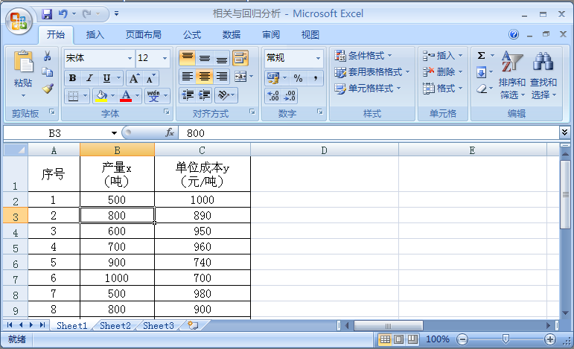
图 1 产量与单位成本原始数据
将光标移至B列任意数值上，在“开始”选项卡下，单击“编辑”组的“排序和筛选”按钮，选择升序，即可得到简单相关表，如图2所示。通过“数据”选项卡中“排序和筛选”组的相关按钮，同样可以实现数据的排序。根据简单相关表即可对两变量间相关方向加以判断。
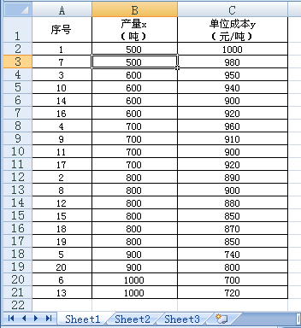
图 2 产量与单位成本简单相关表
- 单变量分组相关表的编制
对图1中sheet1数据，利用数据透视表，对自变量进行分组，编制单变量分组相关表。具体操作步骤如下：
- 将光标移至数据区域任意单元格中（这样做是为了让Excel自动选中连续的数据区域），在“插入”选项卡下“表”组中，单击“数据透视表”，此时会弹出创建数据透视表对话框，点击现有工作表，再点击数据区域外的任意单元格，如F2，即可得到如图3所示内容。
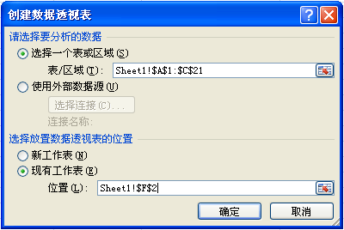
图 3 创建数据透视表
- 点确定后，出现数据透视表字段列表对话框，将产量放入行标签区域，再将产量和单位成本均放入数值区域，然后对数值区域中“求和项产量”进行操作：单击下拉按钮→值字段设置→计算类型改为计数；同样将“求和项单位成本”计算类型改为平均值；最后即可得到单变量分组相关表，操作结果如图4所示。
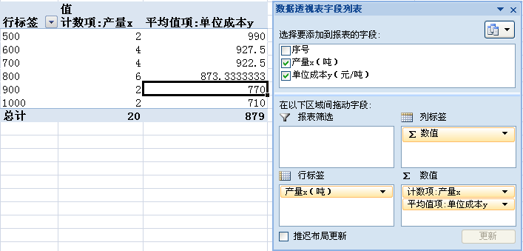
图 4 数据透视表字段列表及结果
- 双变量分组相关表的编制
将自变量和因变量均分组，借助于数据透视表即可编制双变量分组相关表。具体步骤如下：
- 采用IF函数对因变量变位成本进行组距式分组。在相关分析工作簿表sheet1中，D1单元格输入“按单位成本分组”字段名，D2单元格中输入公式：
=IF(C2<800,"800以下",IF(C2<900,"800~900",IF(C2<1000,"900-1000","1000以上")))，即可实现将单位成本按数值大小，分成“800以下，800-900，900-1000，1000以上”四组。再利用智能填充按钮将公式从D2复制到D21，即可标示出20个数值所属的组。
（2）利用数据透视表，编制双变量分组相关表。操作步骤同单变量相关表的编制，下面重点介绍数据透视表字段列表对话框的设置。将产量字段放入列标签，将按单位成本分组字段放入行标签区域和数值区域。如图5所示。
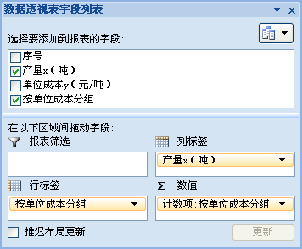
图 5 双变量分组相关表字段列表设置
然后右击数据透视表F5至F8任一单元格，选排序→降序，再进行拖动调整即可得到如图6所示双变量分组相关表。
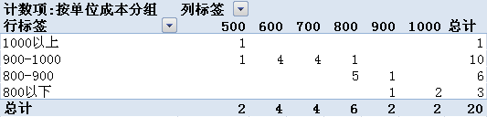
图 6 双变量分组相关表
- 相关图的绘制
相关图即散点图，是将自变量和因变量在第一象限描绘出来的点组成的图形。散点图的绘制步骤如下：
在相关与回归分析工作簿sheet1工作表中，选中B1：C21单元格，“插入”选项卡→“图表”组→“散点图”下拉按钮→选第一项（仅带数据标记的散点图）得到原始相关图，选中相关图，通过“设计”和“布局”选项卡，经过对标题栏及坐标轴栏的美化，即可得到如图7所示散点图。
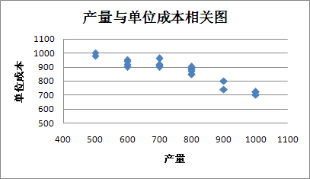
图 7 相关图
- 相关系数的计算
1．函数计算法。运用Excel中CORREL函数可以很方便计算出所要的结果。具体操作步骤如下：在相关与回归分析工作簿sheet1工作表中，E2单元格输入公式“=CORREL(B2:B21,C2:C21)”，其中B2:B21表示自变量数列，C2:C21表示因变量数列，可分别通过拖动鼠标选中的形式实现。回车后即可得到两变量间的相关系数。结果如图 8所示。
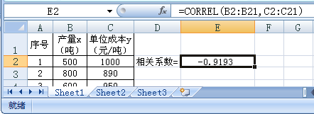
图 8 CORREL函数相关系数
2．数据分析工具法。
（1）数据分析工具库的加载。数据分析工具库需要加载后才能使用，具体加载步骤如下：单击左上角office按钮→Excel选项→加载项→分析工具库→转到，即出现“加载宏”对话框，在分析工具库前的方框内打“√”，单击“确定”即完成分析工具库的加载。此时，在“数据”选项卡→“分析”组出现了“数据分析”工具。
- 利用数据分析工具计算相关系数。在相关与回归分析工作簿sheet1工作表中，单击“数据”选项卡→“分析”组→“数据分析”工具→相关系数→确定，出现“相关系数”对话框，如图9所示。将输入区域选中B1:C21，标志位于第一行打“√”，输出区域选中E2，确定后即可计算得到相关系数计算矩阵，如图10所示。
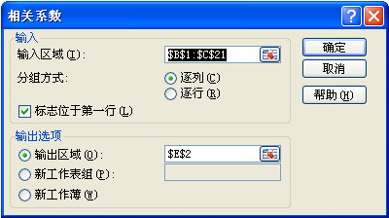
图 9 分析工具库计算相关系数
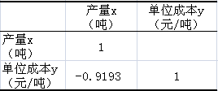
图 10 分析工具库计算相关系数结果

